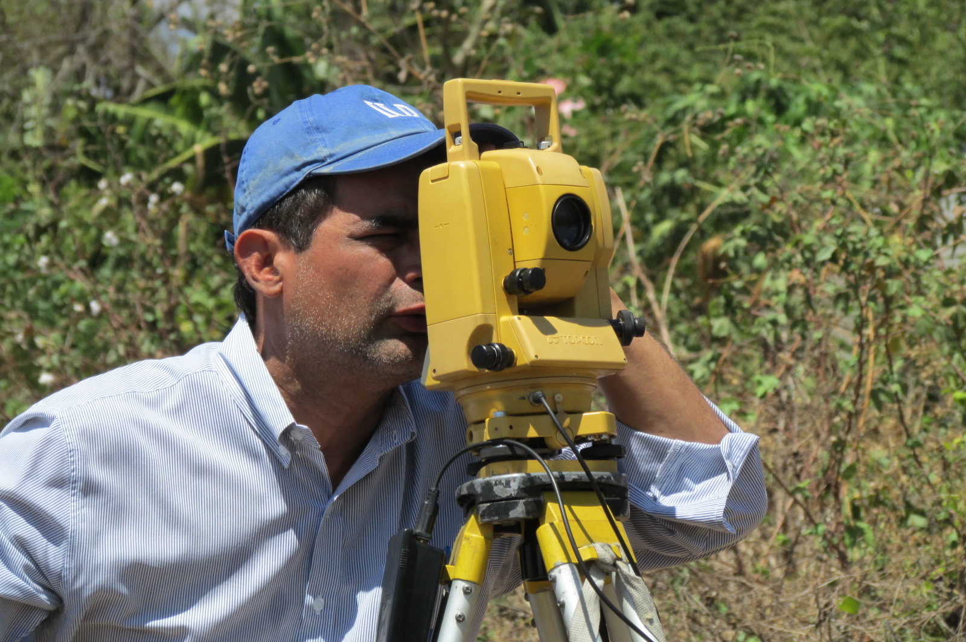

Estadísticas
  - Agosto – septiembre - octubre
Instituto de Legalización de la Propiedad | 31/10/2017

Estadísticas
  - Agosto – septiembre - octubre
En el periodo que comprende las estadísticas se brindaron 2,869 servicios en 88 proyectos ubicados en 20 municipios y 10 departamentos del país. Los servicios consistieron en diagnóstico de campo, aprobación técnica de planos e inscripción de documentos.
Respecto a este último indicador, cabe mencionar que 673 escrituras fueron inscritas a favor de mujeres y 280 de hombres; mientras que 34 inmuebles fueron inscritos a favor de personas jurídicas como municipalidades, iglesias o ADESCOS.
Indicador
Diagnóstico de Campo / Ficha Jurídica | 1415 | Lotes
Aprobación Técnica de Planos | 467
Inscripción de Documentos | 987
Total general | 2869

Departamento | Municipio
AHUACHAPAN | AHUACHAPAN
 | JUJUTLA
 | SAN FRANCISCO MENENDEZ
CUSCATLAN | SUCHITOTO
LA LIBERTAD | COLON
LA UNION | INTIPUCA
MORAZAN | SAN CARLOS
SAN SALVADOR | AGUILARES
 | GUAZAPA
 | SAN MARTIN
 | SAN SALVADOR
 | SOYAPANGO
SAN VICENTE | APASTEPEQUE
 | SAN LORENZO
 | SANTA CLARA
 | TECOLUCA
SANTA ANA | METAPAN
SONSONATE | IZALCO
USULUTAN | BERLIN
 | MERCEDES UMAÑA

Indicador | proyecto | um | Total
Diagnóstico de Campo / Ficha Jurídica | Apartamentos San Jose | Lotes | 17
 | Caserío Serique | Lotes | 60
 | Champanila/Apastepeque | Lotes | 40
 | Colonia El Indio | Lotes | 36
 | Colonia La Providencia | Lotes | 8
 | Comunidad El Nancito | Lotes | 13
 | Comunidad La Florida | Lotes | 40
 | Comunidad Santa Clara | Lotes | 17
 | Insitu: Comunidad San Pedro | Lotes | 13
 | Los Limones | Lotes | 13
 | Lote N. 8 | Lotes | 1
 | Lotificación Altos De Las Chinamas | Lotes | 28
 | Lotificación El Paraíso | Lotes | 93
 | Lotificación La Bomba | Lotes | 34
 | Lotificación La Esperanza | Lotes | 162
 | Lotificación La Paz | Lotes | 88
 | Lotificación Mayari | Lotes | 23
 | Lotificación Silva | Lotes | 264
 | Lotificación Turania | Lotes | 66
 | Rutilio Grande | Lotes | 158
 | San Francisco | Lotes | 100
 | Santa Rosa Melendez I | Lotes | 63
 | Urbanización Villa Lourdes Etapa 17 | Lotes | 78
Diagnóstico de Campo / Ficha Jurídica |  |  | 1415

Indicador | Proyecto | um | Total
Aprobación Técnica  de Planos | Candelaria - Calle Chile | Lotes | 1
 | Colonia La Providencia | Lotes | 8
 | Colonia Militar | Lotes | 91
 | Comunidad San Jerónimo Porción 9 | Lotes | 27
 | Insitu: Comunidad San Pedro | Lotes | 13
 | Insitu: El Mozote | Lotes | 8
 | Las Flores | Lotes | 264
 | Lotificación Centroamérica | Lotes | 55
Aprobación Técnica de Planos |  |  | 467

Indicador | Proyecto | um | Total
Inscripción de Documentos | Asentamiento Valle Dorado | Inscripción | 10
 | Aura Maria | Inscripción | 17
 | Barrio Concepción | Inscripción | 6
 | Barrio La Cruz | Inscripción | 3
 | Bendición De Dios | Inscripción | 9
 | Bendición De Dios II | Inscripción | 2
 | Calle Principal,Plazuela Ayala,Pasaje Angulo Lote #115 | Inscripción | 1
 | Cantón Analco | Inscripción | 35
 | Colonia 27 De Agosto | Inscripción | 2
 | Colonia San Miguel Arcángel | Inscripción | 1
 | Colonia Santa Mónica 1 | Inscripción | 2
 | Comunidad Amayito | Inscripción | 1
 | Comunidad Asentamiento Italia (Barrio El Pilar) | Inscripción | 1
 | Comunidad Bendición De Dios | Inscripción | 3
 | Comunidad El Carmen | Inscripción | 3
 | Comunidad El Castaño | Inscripción | 1
 | Comunidad El Paraíso | Inscripción | 15
 | Comunidad Galera Quemada O Calle Vieja | Inscripción | 1
 | Comunidad La Realidad | Inscripción | 2
 | Comunidad Las Brisas | Inscripción | 8
 | Comunidad Los Pocitos | Inscripción | 1
 | Comunidad Villa Cutuco Km. 1 | Inscripción | 14
 | Cooperativa La Virtud | Inscripción | 1
 | Desvío La Presa | Inscripción | 9
 | Dr. Nicolás Méndez 1a. Etapa | Inscripción | 38
 | El Maculí Y El Paraisal | Inscripción | 81
 | El Pilón | Inscripción | 1
 | El Pozón | Inscripción | 10
 | El Rebalse | Inscripción | 1
 | El Regadío | Inscripción | 1
 | Inmueble Ex VMT | Inscripción | 1
 | Insitu: San Sebastián | Inscripción | 1
 | Kilometro Diecisiete | Inscripción | 1
 | La Arenera | Inscripción | 5
 | La Dalia | Inscripción | 4
 | La Estación | Inscripción | 4
 | La Nueva | Inscripción | 91
 | Las Brisas 1 | Inscripción | 2
 | Las Brisas 2 | Inscripción | 7
 | Las Brisas 3 | Inscripción | 12
 | Las Cocinas | Inscripción | 3
 | Las Margaritas | Inscripción | 1
 | Las Palmeras Sector MOP | Inscripción | 3
 | Los Almendros N. 1 | Inscripción | 2
 | Los Angeles | Inscripción | 70
 | Los Naranjos | Inscripción | 11
 | Los Remedios | Inscripción | 65
 | Los Segovias | Inscripción | 3
 | Miraflores | Inscripción | 2
 | Parcelación El Retiro | Inscripción | 63
 | Pequeña Inglaterra | Inscripción | 1
 | Primavera | Inscripción | 72
 | San Antonio Sur 1 | Inscripción | 205
 | San Antonio Sur 2 | Inscripción | 6
 | San Jose Obrero | Inscripción | 2
 | San Juan La Ceiba | Inscripción | 4
 | San Pedro | Inscripción | 2
 | Urbanización La Victoria | Inscripción | 63
 | Villa Madrid | Inscripción | 1
Inscripción de Documentos |  |  | 987

Indicador | um | M | H | Personas jurídicas | Total general
Inscripción de documentos | Inscripción | 673 | 280 | 34 | 987

